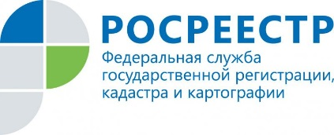

В Иркутской области по новым правилам зарегистрированы первые договоры участия в долевом строительстве

В Иркутской области зарегистрированы первые договоры участия в долевом строительстве, взносы по которым застройщик перечислил в Фонд защиты прав граждан - участников долевого строительства.
Фонд защиты прав граждан – участников долевого строительства зарегистрирован в форме публично-правовой компании 20 октября 2017 года. Согласно действующему законодательству, если 1-й договор участия в долевом строительстве представлен на государственную регистрацию после даты создания фонда, застройщик вправе привлекать денежные средства граждан и юридических лиц для долевого строительства многоквартирных домов только после уплаты взносов в компенсационный фонд.
- Обязательные отчисления установлены в размере 1,2% от согласованной сторонами цены каждого договора участия в долевом строительстве. В случае банкротства застройщика денежные средства могут быть направлены на выплату возмещений обманутым дольщикам. Также за счет данных средств может быть профинансировано завершение строительства объекта другой компанией. Фонд предоставляет информацию об уплате или неуплате застройщиком обязательных взносов по запросу Росреестра в срок не позднее одного рабочего дня со дня получения такого запроса. При поступлении сведений о неуплате или при неполучении органом регистрации прав ответа на запрос, государственная регистрация договора приостанавливается, - говорит начальник отдела регистрации обременений Управления Росреестра по Иркутской области Эльвира Демидович.
Первые договоры участия в долевом строительстве, взносы по которым внесены в Фонд защиты дольщиков, заключены в отношении квартир многоквартирных домов в селе Баяндай и поселке Качуг. Квартиры строятся по государственному контракту на приобретение жилых помещений для медицинских работников путем участия в долевом строительстве многоквартирных домов. Объекты планируется ввести в эксплуатацию в ноябре 2018 года. Застройщиком проведены необходимые отчисления взносов в Публично-правовую компанию «Фонд защиты прав граждан участников долевого строительства», после чего в Единый государственный реестр недвижимости была внесена запись о государственной регистрации договора долевого участия.

По информации Управления Росреестра по Иркутской области

